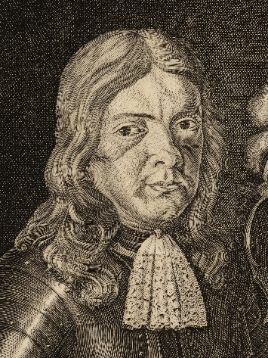
DRU, 11. 5. 2020
NOVI VEK – Slava vojvodine Kranjske
Katere so že slovenske zgodovinske dežele?
Jih znaš našteti?
Del katere zgodovinske dežele je bil kraj, v katerem prebivaš?
Morda veš, kdo je bil Janez Vajkard Valvasor?
UČB, str. 92
Preberi odlomek iz Slave vojvodine Kranjske, ki ga najdemo v interaktivnem gradivu na https://www.radovednih-pet.si/vsebine/rp5-dru-sdz-osn/# in odgovori na vprašanja.
Ali so bili vsi prebivalci vojvodine Kranjske enako oblečeni?
Kako so bili ljudje oblečeni času Kraševci in kako Gorenjci?
Ali Valvasor v svojih zapisih podaja tudi svoje mnenje? Kje v odlomkih je to vidno?
Kako je Valvasor prišel do svojih dognanj? Odgovor lahko poiščeš v literaturi ali na spletu.

Zapis v zvezek
Slava vojvodine Kranjske

Odgovori na vprašanja:

- Kdo je avtor dela Slava vojvodine Kranjske?

- Ali so bili vsi prebivalci vojvodine Kranjske enako oblečeni?

- Kako so bili ljudje oblečeni času Kraševci in kako Gorenjci?

- Ali je kaj od opisanega v Slavi vojvodine Kranjske značilno za današnjo Slovenijo?

Če želiš izvedeti še več, si lahko ogledaš kratek video na spodnji povezavi:
https://www.youtube.com/watch?v=ccCy-PyQi5w

